**Тестовые задания для школьного этапа всероссийской олимпиады школьников по предмету «Технология»**

**Направление «Культура дома и декоративно-прикладное творчество»**

**2014-2015 уч. год**

**10-11 классы**

**Блок 1**

1. Вычислите сумму известных вам обозначений и отметьте правильный ответ

1мкм + 15мм + 11 нм

а) 0,015001011м

б) 0,11511м

в) 0, 0101511м

г) 0,011015001м

Ответ: а

1. Отметьте правильные ответы.

Хозяйка сварила пшенную кашу, но каша на вкус немного горчит так как:

а) каша подгорела;

б) каша пересолена;

в) каша переварена;

г) плохо промыто пшено;

д) нарушены сроки и условия хранения пшена.

Ответ: г, д

1. Отметьте все правильные ответы.

Возможные причины пропусков стежков в строчке:

а) между зубьями рейки скопилась грязь;

б) игла вставлена не до упора;

в) слабый нажим лапки;

г) толщина иглы не соответствует толщине нити;

д) игла погнута.

Ответ: б,г,д

1. Отметьте правильный ответ.

Первая помощь при ожогах паром – это обработка:

а) йодом;

б) холодной водой;

в) питьевой содой;

г) 3 %-ным уксусом.

Ответ: б

1. Какое природное химическое соединение составляет основу хлопка:

а) кератин;

б) асбест;

в) целлюлоза;

г) глюкоза.

Ответ: в

1. Отметьте правильный ответ.

К нетканым материалам относятся:

а) кашемир, бархат;

б) атлас, парча;

в) флизелин, синтепон;

г) органза, шифон.

Ответ: в

1. . Отметьте правильный ответ.

На кинематической схеме изображают:

а) звенья механизма и последовательность передачи движения от двигателя к рабочим органам машины;

б) взаимное расположение отдельных звеньев механизма;

в) общий вид механизма;

1. Отметьте все правильные ответы.

Петли как вид застежки подразделяются на:

а) простые;

б) сложные;

в) прорезные;

г) навесные.

Ответ: в, г

1. Отметьте правильный ответ.

Налог – это:

а) установленный государством обязательный платеж, взимаемый с физических и

юридических лиц;

б) доход государства;

в) финансовые ресурсы государства;

г) заем, предоставляемый организации или физическому лицу.

Ответ: а

1. Отметьте правильный ответ.

Эскиз – это:

а) графическое изображение изделия, выполненное от руки;

б) объемное изображение детали;

в) объемное изображение изделия;

г) чертеж, содержащий размеры детали или изделия.

Ответ: а

1. Отметьте правильный ответ.

Для построения графиков с помощью компьютера используют программы:

а) Excel;

б) Write;

в) блокнот;

г) Paintbrush;

д) AutoCAD.

Ответ: а

1. Отметьте правильный ответ.

Самопознание характеризуется:

а) пониманием другого;

б) формированием образа «Я»;

в) образованностью;

г) стремлением к объективности.

Ответ: б

1. Отметьте все правильные ответы.

К вопросам, определяемым трудовым договором, относятся:

а) срок выполнения работы;

б) размер оплаты за выполненную работу;

в) условия и режим труда;

г) размер будущей пенсии;

д) продолжительность отпуска.

Ответ: а, б, в, д

1. Отметьте правильный ответ

Клаузура – это:

а) образ будущего изделия в целом, выполненный в виде рисунков;

б) выполнение макета проектного изделия;

в) разработка критериев к проектируемому изделию.

Ответ: а

1. Отметьте правильный ответ:

Какой фактор позволяют поднять рыночную цену выпускаемой продукции:

а) улучшение организации производства;

б) повышение уровня автоматизации;

в) сокращение рабочих мест;

г) улучшение качества продукции;

д) сокращение отходов производства.

Ответ: г

1. Отметьте знаком + правильный ответ:

Каково назначение сборочного чертежа?

а)необходим для изготовления деталей сборочной единицы;

б) необходим для контроля сборки сборочной единицы ;

в) необходим как документ, несущий информацию об устройстве и принципе взаимодействия сборочной единицы.

Ответ: а

1. Установите соответствие между элементами исторического костюма и его названием:

1 Понева А Фартук

2 Кушак Б Женский головной убор

3 Завеска В Широкий пояс

4 Сорока Г Набедренная повязка египтян

5 Схенти Д Вид юбки

6 Сабо Е Деревянная обувь

1. Отметьте правильный ответ

Бланширование – это:

а) варка продукта в небольшом количестве жидкости;

б) прогрев продукта в небольшом количестве жира с последующей тепловой обработкой;

в) ошпаривание продуктов для облегчения дальнейшей обработки.

Ответ: в

1. Отметьте правильный ответ:

Зимой на улицу вынесли ведро с водой при 0ºС. Какое из утверждений является правильными? Процесс кристаллизации льда сопровождается:

а) уменьшением температуры смеси воды и льда;

б) выделением энергии;

в) поглощением энергии.

Ответ: б

1. Отметьте правильный ответ.

Внешнее очертание одежды - это

а) покрой

б) стиль

в) фасон

г) силуэт

Ответ: г

1. Отметьте правильный ответ:

Дальность действия приема Интернета с сотовым модемом

определяется использованием:

а) ультразвуковых волн;

б) акустических колебаний;

в) электромагнитных волн.

Ответ: в

1. Отметьте правильный ответ:

Под каким углом наклона укладывают нити при вышивании от прожилки небольших деталей листьев, выполненных в технике Владимирского шитья (название глади – верхошов):

а) 120°

б) 45°

в) 90°

Ответ: б

1. Отметьте правильный ответ:

Социальная стратификация - это

а) появление среднего класса

б) увеличение численности людей пенсионного возраста

в) возможность перемещения из одной социальной группы в другую

г) разделение общества на различные социальные группы

д) распад общества

е) изменение политической системы государства

Ответ: г

1. Выбери ряд символов по уходу за кашне из натурального шелка на шерстяной подкладке

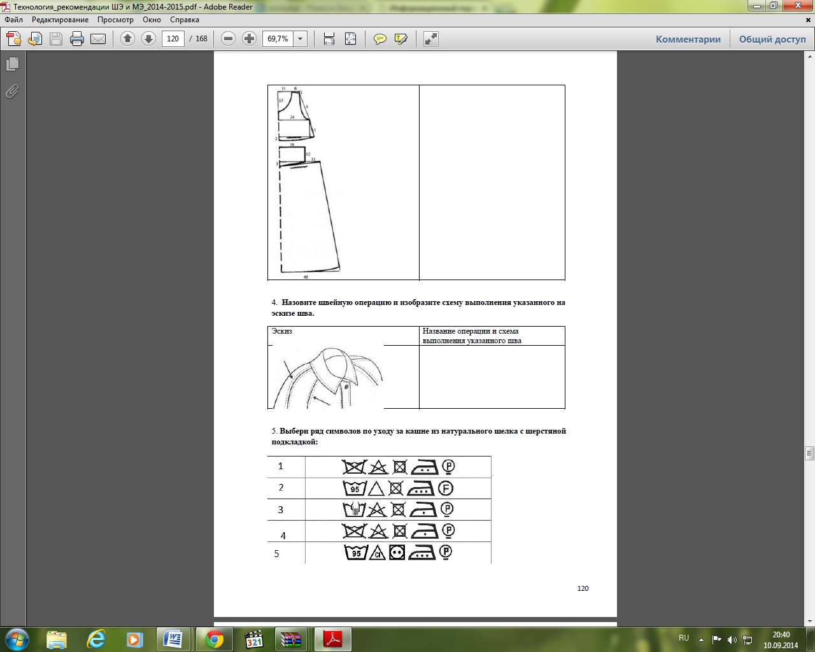

Ответ: 4

25. 1 нм – нанометр - единица измерения длины в Международной системе единиц СИ, дольная по отношению к метру. Какова ее величина по отношению к мм?

1) 0,000001мм

2) 0,0001мм

3) 0,000000001мм

Ответ: 1

26. Какую кашу называют «кашей английских королей»

А) овсяную

Б) рисовую

В) манную

Г) гречневую

Ответ: а

27. Информационная система наблюдения и анализа состояния природной среды, в первую очередь загрязнения и эффектов, вызываемых ими в биосфере, получила название …

А) экологическое сознание

Б) концепция развития

В) мониторинг

Ответ: в

28. Отметье правильный ответ:

Способность ткани под действием изгиба и сжатия образовывать морщины и складки, которые устраняются только при влажно-тепловой обработке -

А) драпируемость

Б) мягкость

В) сминаемость

Ответ: в

29. Назовите отделку одежды, чертеж которой представляет незавершенную окружность (или спираль), и в переводе с французского – раковина

А)жабо

Б)рюши

В)кокилье

Ответ: в

|  |
| --- |
|  |
|  |
|  |
|  |

30. Отметьте правильный ответ.

Тепловая обработка конца вытачки называется:

а) разутюживание;

б) сутюживание;

в) заутюживание;

г) приутюживание.

Ответ: б